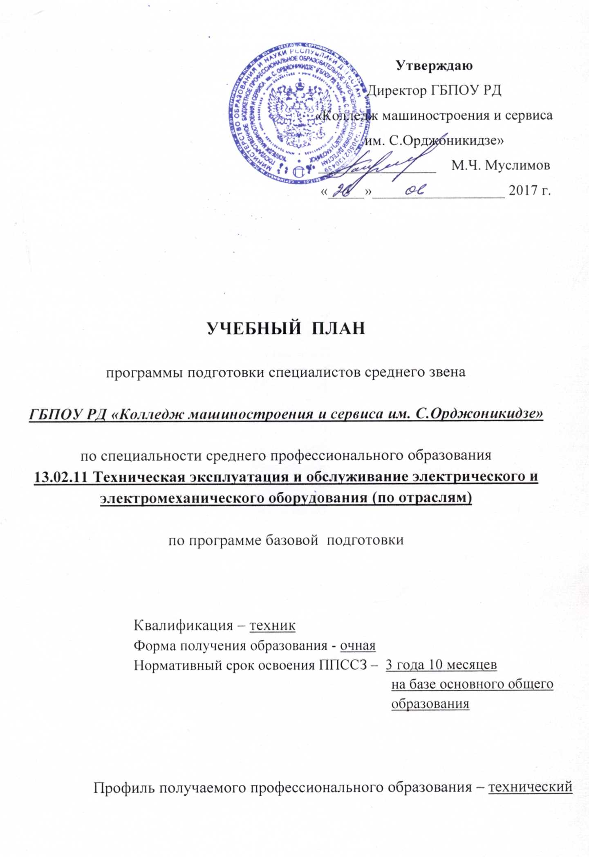

- Пояснительная записка

  - Нормативная база реализации ППССЗ ОУ
Настоящий учебный план подготовки специалистов среднего звена (далее ППССЗ) государственного бюджетного профессионального образовательного учреждения РД «Колледж машиностроения и сервиса имени С. Орджоникидзе» (далее - колледж) по специальности 13.02.11 Техническая эксплуатация и обслуживание электрического и электромеханического оборудования (по отраслям) разработан на основе следующих нормативных правовых документов:
- Федеральный закон от 29 декабря 2012 г. № 273-ФЗ «Об образовании в Российской Федерации» (в актуальной редакции);
- Федеральный государственный образовательный стандарт (далее - ФГОС) среднего профессионального образования (далее – СПО) по специальности 13.02.11 Техническая эксплуатация и обслуживание электрического и электромеханического оборудования (по отраслям), утвержденный приказом Министерства образования и науки Российской Федерации № 831 от 28 июля 2014 года, (зарегистрирован Министерством юстиции 19 августа 2014 года рег. № 33635), входящий в состав укрупненной группы специальностей 13.00.00 Электро- и теплоэнергетика;
- Федеральный государственный образовательный стандарт среднего общего образования, утвержденным приказом Минобрнауки от 17.05.2012 № 413;
- Порядок организации и осуществления образовательной деятельности по образовательным программам СПО (приказ Минобрнауки России от 14 июня 2013 года № 464(ред. от 15 декабря 2014 года № 1580);
- Положение о практике обучающихся, осваивающих основные профессиональные образовательные программы среднего профессионального образования (приказ Министерства образования и науки Российской Федерации от 18 апреля 2013 г. N 291);
- Порядок проведения государственной итоговой аттестации по образовательным программам среднего профессионального образования (приказ Министерства образования и науки Российской Федерации от 16 августа 2013 г. N 968) (ред. от 31.12.2014г.);
- Устав государственного бюджетного профессионального образовательного учреждения РД «Колледж машиностроения и сервиса имени С. Орджоникидзе».

Рабочий учебный план разработан также с учетом Рекомендаций по организации получения среднего общего образования в пределах освоения образовательных программ СПО на базе основного образования с учетом требований ФГОС и получаемой профессии или специальности СПО (рекомендовано Минобразования и науки РФ 17.03.2015 № 06-259) (далее - Рекомендации).

  - Организация учебной деятельности и режим занятий
Студенты всех курсов начинают обучение с 1 сентября.
Количество часов аудиторной нагрузки студентов не превышает 36 часов в неделю, максимальной нагрузки – 54 часов с учетом самостоятельной работы студентов. Продолжительность учебной недели – 6 дней. Занятия группируются парами, продолжительность занятий 45 минут.
Оценка качества освоения ППССЗ включает текущий контроль знаний, промежуточную и государственную итоговую аттестацию обучающихся.
Для получения адекватной информации об учебных достижениях студентов, стимулирования у них активности в обучении используются различные виды контроля. Для текущего контроля используется система балльного (отметочного) оценивания. Минимальный балл - "1", максимальный - "5". Итогом выполнения лабораторно-практических работ является "зачёт".
Консультации для обучающихся предусматриваются из расчета 4 часа на одного обучающегося на каждый учебный год, в том числе в период реализации образовательной программы среднего общего образования для лиц, обучающихся на базе основного общего образования.
Общая продолжительность каникул в учебном году составляет: на 1 и 2 курсе по 11 недель, на 3 курсе - 10 недель; в том числе 2 недели в зимний период.
Практика является обязательным разделом ППССЗ. При реализации ППССЗ предусматриваются следующие виды практик: учебная и производственная. Производственная практика состоит из двух этапов: практики по профилю специальности и преддипломной практики.
Учебная и производственная (по профилю специальности) практики при освоении студентами профессиональных компетенций в рамках профессиональных модулей проводятся и реализуются концентрированно в несколько периодов в рамках профессиональных модулей.
К прохождению преддипломной практики допускаются студенты, успешно сдавшие все предусмотренные учебным планом формы контроля. Преддипломная практика проводится в организациях, направление деятельности которых соответствует профилю подготовки обучающихся.
ПРО= 61,4%
Обязательная часть профессионального цикла ППССЗ предусматривает изучение дисциплины «Безопасность жизнедеятельности». Из общего объема часов, отводимых на изучение дисциплины, 48 часов отводится на освоение основ военной службы. Для подгрупп девушек часть учебного времени дисциплины «Безопасность жизнедеятельности» (48 часов), отведенного на изучение основ военной службы, используется на освоение основ медицинских знаний.
По дисциплине «Физическая культура» еженедельно предусмотрены 2 часа самостоятельной учебной нагрузки, включая игровые виды подготовки за счет различных форм внеаудиторных занятий в спортивных клубах и секциях.
При проведении лабораторно-практических занятий учебная группа разбивается на подгруппы численностью не менее 8 человек.

  - Общеобразовательный цикл
Программа среднего полного общего образования реализуется на 1 курсе. В соответствии с требованиями ФГОС СПО нормативный срок освоения ППССЗ увеличен на 52 недели.
Объем обязательной аудиторной нагрузки на студентов, обучающихся на базе основного общего образования, составляет 1404 часов.
За основу принят технический профиль. Общие учебные дисциплины представлены полностью. Учебные дисциплины по выбору из обязательных предметных областей представлены следующими дисциплинами:
- Информатика;
- Физика;
- Химия;
- Обществознание (включая экономику и право);
В качестве профильных дисциплин (основываясь на положении Рекомендаций) при реализации профильного обучения по специальности выбраны следующие дисциплины:
- Математика: алгебра и начала математического анализа; геометрия;
- Информатика;
- Физика.
За счёт объёма часов, отведенного на самостоятельную работу и консультации, обучающиеся разрабатывают индивидуальные проекты по выбранным дисциплинам.
Качество освоения учебных дисциплин общеобразовательного цикла по ППССЗ оценивается в процессе текущего контроля и промежуточной аттестации. Промежуточная аттестация проводится в форме дифференцированных зачетов и экзаменов.
Экзамены по учебным дисциплинам «Русский язык», «Математика: алгебра и начала математического анализа, геометрия» проводятся в письменной форме, по профильной дисциплине «Физика» – в устной.

  - Формирование вариативной части ППССЗ
Обязательная часть циклов ППССЗ состоит из инвариантной части – объемом 2160 часов и вариативной части – объемом 936 часов. Часы, выделенные на вариативную часть, использованы:
- на введение дисциплин:
- цикл ОГСЭ – «Культура и традиции народов Дагестана», «История Дагестана» – 100 часов;
- общепрофессиональные дисциплины – «Измерительная техника», «Вычислительная техника», «Электробезопасность», «Электрический привод», «Электрооборудование автомобиля» – 420 часов;
- модули профессионального цикла – «Электроснабжение отрасли» – 112 часов.
- на увеличение количества часов:
- общепрофессиональные дисциплины – 288 часов;
- модули профессионального цикла – 16 часов.
Введение дисциплин «Культура и традиции народов Дагестана» и «История Дагестана» будет способствовать патриотическому и культурному развитию обучающихся, познанию исторического и культурного наследия родного края.
Основанием для введения дисциплин «Измерительная техника» и «Электробезопасность» является необходимость подготовки обучающихся к освоению профессионального модуля «Выполнение работ по одной или нескольким профессиям рабочих, должностям служащих».
Введение дисциплин «Вычислительная техника», «Электрический привод», «Электрооборудование автомобиля» реализует возможность быть компетентным в различных направлениях своей профессиональной деятельности в условиях рыночной экономики.
Введение МДК «Электроснабжение отрасли» в профессиональный модуль «Организация технического обслуживания и ремонта электрического и электромеханического оборудования» позволит обучающимся получить больше знаний и практических умений по данной специальности.
Основанием для увеличения объёма времени, отведенного на освоение дисциплин и профессиональных модулей обязательной части ППССЗ является недостаточный уровень базовой подготовки обучающихся.

  - Формы проведения учебной и производственной практики
Для освоения программ профессиональных модулей предусмотрена учебная практика и производственная (по профилю специальности) практика, которые проводятся концентрированно в несколько периодов.
По профессиональному модулю «Выполнение работ по одной или нескольким профессиям рабочих, должностям служащих» предусмотрена учебная практика в 4 семестре в количестве 288 часов и 5 семестре в количестве 144 часа.
По профессиональному модулю «Выполнение сервисного обслуживания бытовых машин и приборов» предусмотрена производственная (по профилю специальности) практика в 6 семестре в количестве 144 часа.
По профессиональному модулю «Организация деятельности производственного подразделения» предусмотрена производственная (по профилю специальности) практика в 7 семестре в количестве 72 часов.
По профессиональному модулю «Организация технического обслуживания и ремонта электрического и электромеханического оборудования» учебная практика реализуется в 8 семестре и составляет 72 часа, производственная (по профилю специальности) практика реализуется после учебной и составляет 108 часов.
Преддипломная практика проводится также в 8 семестре после производственной практики и составляет 144 часа.

  - Формы проведения промежуточной аттестации
Для получения адекватной информации об учебных достижениях студентов, стимулирования у них активности в обучении используются различные виды контроля.
Оценка качества подготовки обучающихся и выпускников осуществляется в двух основных направлениях:
- оценка уровня освоения дисциплин;
- оценка компетенций обучающихся.
По учебным дисциплинам формами промежуточной аттестации являются: З (зачет), ДЗ (дифференцированный зачет) или Э (экзамен);
При освоении программ профессиональных модулей формой итоговой аттестации по модулю является экзамен (квалификационный), который представляет собой форму независимой оценки результатов обучения с участием работодателей. Условием допуска к экзамену (квалификационному) является успешное освоение обучающимися всех элементов программы профессионального модуля: теоретической части модуля (МДК) и практик.
По итогам экзамена (квалификационного) возможно присвоение выпускнику определенной квалификации. Экзамен (квалификационный) проверяет готовность обучающегося к выполнению указанного вида профессиональной деятельности и сформированность у него компетенций, определенных в разделе «Требования к результатам освоения ППССЗ» ФГОС СПО. Итогом проверки является однозначное решение: «вид профессиональной деятельности освоен / не освоен». В зачетной книжке запись будет иметь вид: «ВПД освоен с оценкой…» или «ВПД не освоен».
Промежуточная аттестация по составным элементам программы профессионального модуля (по МДК – ДЗ или Э, по учебной и производственной практике – ДЗ).
Количество экзаменов в процессе промежуточной аттестации обучающихся не превышает 8 экзаменов в учебном году, а количество зачетов и дифференцированных зачетов (суммарно) - 10 (без учета зачетов по физической культуре).
Промежуточная аттестация не сконцентрирована в рамках календарной недели (отсутствуют сессии). Формы промежуточной аттестации и их количество установлены с соблюдением ограничений, предусмотренных Порядком организации и осуществления образовательной деятельности по образовательным программам СПО.

  - Формы проведения государственной итоговой аттестации
К государственной итоговой аттестации допускается обучающийся, не имеющий академической задолженности и в полном объёме выполнивший учебный план или индивидуальный учебный план.
Государственная итоговая аттестация включает подготовку и защиту выпускной квалификационной работы (дипломный проект). Обязательное требование - соответствие тематики выпускной квалификационной работы содержанию одного или нескольких профессиональных модулей.

  - Формы проведения консультаций
Формы проведения консультаций – групповые, индивидуальные, письменные, устные.

- Сводные данные по бюджету времени (в неделях)

Курсы | Обучение по дисциплинам и междисциплинарным курсам | Учебная практика | Производственная практика |  | Промежуточная аттестация | Государственная (итоговая) аттестация | Каникулы | Всего (по курсам)
 |  |  | по профилю профессии/специальности | преддипломная
1 | 2 | 3 | 4 | 5 | 6 | 7 | 8 | 9
I курс | 39 |  |  |  | 2 |  | 11 | 52
II курс | 31 | 8 |  |  | 2 |  | 11 | 52
III курс | 32 | 4 | 4 |  | 2 |  | 10 | 52
IV курс | 23 | 2 | 5 | 4 | 1 | 6 | 2 | 43
Всего | 125 | 14 | 9 | 4 | 7 | 6 | 34 | 199

4. Перечень кабинетов, лабораторий, мастерских и др. для подготовки по специальности СПО 13.02.11 Техническая эксплуатация и обслуживание электрического и электромеханического оборудования (по отраслям)

КАБИНЕТЫ
- Русского языка и литературы
- Иностранного языка
- Истории
- Химии и биологии
- Математики
- Социально-экономических дисциплин
- Информатики
- Основ философии
- Экономики организации
- Менеджмента
- Безопасности жизнедеятельности и охраны труда
- Вычислительной техники
- Информационных технологий в профессиональной деятельности

ЛАБОРАТОРИИ
- Технологии разработки программных продуктов и баз данных
- Системного и прикладного программирования
- Информационно-коммуникационных систем
- Управления проектной деятельностью

ПОЛИГОНЫ
- Учебных баз практики
- Компьютерный класс №1
- Компьютерный класс №2

СПОРТИВНЫЙ КОМПЛЕКС:
- Спортивный зал;
- Открытый стадион широкого профиля;
- Стрелковый тир

ЗАЛЫ:
- Библиотека, читальный зал с выходом в сеть Интернет;
- Актовый зал.

